تمرین جلسه سیزدهم، محراب عتیقی ، 39712131125

**> library(mAr)**

**> data("sparrows")**

**> bumpus<-as.data.frame(sparrows)**

**> View(bumpus)**

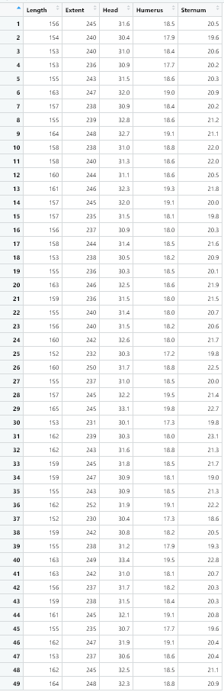

**> library(ICSNP)**

**> #H0 : mu_live = mu_dead**

**> #H1 : mu_live != mu_dead**

**> HotellingsT2(bumpus[1:21,],bumpus[22:42,])**

Hotelling's two sample T2-test

data: bumpus[1:21, ] and bumpus[22:42, ]

T.2 = 0.73185, df1 = 5, df2 = 36, p-value = 0.6043

alternative hypothesis: true location difference is not equal to c(0,0,0,0,0)

حال با توجه به مقدار-p متوجه می‌شویم که فرض صفر ما رد نمی‌شود ولذا میانگین‌های متغییر‌های مختلف گنجشکان مرده و زنده نیز، برابر هستند. و در نتایج بالا ما تمام مقادیر آماره آزمون و درجات آزادی را می‌توانیم ببینیم.

**> #H0 : mu_live = mu_dead**

**> #H1 : mu_live != mu_dead**

**> #for x1(length):**

**> t.test(x=bumpus[1:21,1],mu = colMeans(bumpus[22:49,])[1],var.equal = TRUE)**

One Sample t-test

data: bumpus[1:21, 1]

t = -1.4444, df = 20, p-value = 0.1641

alternative hypothesis: true mean is not equal to 158.4286

95 percent confidence interval:

155.8680 158.8939

sample estimates:

mean of x

157.381

حال با توجه به مقدار-p متوجه می‌شویم که فرض صفر ما رد نمی‌شود ولذا میانگین‌های متغییر‌اول گنجشکان مرده و زنده نیز، برابر هستند. و در نتایج بالا ما تمام مقادیر آماره آزمون و درجات آزادی را می‌توانیم ببینیم.

**> #H0 : mu_live = mu_dead**

**> #H1 : mu_live != mu_dead**

**> #for x2(extend):**

**> t.test(x=bumpus[1:21,2],mu = colMeans(bumpus[22:49,])[2])**

One Sample t-test

data: bumpus[1:21, 2]

t = -0.62597, df = 20, p-value = 0.5384

alternative hypothesis: true mean is not equal to 241.5714

95 percent confidence interval:

239.0958 242.9042

sample estimates:

mean of x

241

حال با توجه به مقدار-p متوجه می‌شویم که فرض صفر ما رد نمی‌شود ولذا میانگین‌های متغییر‌دوم گنجشکان مرده و زنده نیز، برابر هستند. و در نتایج بالا ما تمام مقادیر آماره آزمون و درجات آزادی را می‌توانیم ببینیم.

**> #H0 : mu_live = mu_dead**

**> #H1 : mu_live != mu_dead**

**> #for x3(Head):**

**> t.test(x=bumpus[1:21,3],mu = colMeans(bumpus[22:49,])[3])**

One Sample t-test

data: bumpus[1:21, 3]

t = -0.2844, df = 20, p-value = 0.779

alternative hypothesis: true mean is not equal to 31.47857

95 percent confidence interval:

31.10153 31.76514

sample estimates:

mean of x

31.43333

حال با توجه به مقدار-p متوجه می‌شویم که فرض صفر ما رد نمی‌شود ولذا میانگین‌های متغییر‌سوم گنجشکان مرده و زنده نیز، برابر هستند. و در نتایج بالا ما تمام مقادیر آماره آزمون و درجات آزادی را می‌توانیم ببینیم.

**> #H0 : mu_live = mu_dead**

**> #H1 : mu_live != mu_dead**

**> #for x4(Humerus):**

**> t.test(x=bumpus[1:21,4],mu = colMeans(bumpus[22:49,])[4])**

One Sample t-test

data: bumpus[1:21, 4]

t = 0.89727, df = 20, p-value = 0.3802

alternative hypothesis: true mean is not equal to 18.41786

95 percent confidence interval:

18.30904 18.69096

sample estimates:

mean of x

18.5

حال با توجه به مقدار-p متوجه می‌شویم که فرض صفر ما رد نمی‌شود ولذا میانگین‌های متغییر‌چهارم گنجشکان مرده و زنده نیز، برابر هستند. و در نتایج بالا ما تمام مقادیر آماره آزمون و درجات آزادی را می‌توانیم ببینیم.

**> #H0 : mu_live = mu_dead**

**> #H1 : mu_live != mu_dead**

**> #for x5(Sternum):**

**> t.test(x=bumpus[1:21,5],mu = colMeans(bumpus[22:49,])[5])**

One Sample t-test

data: bumpus[1:21, 5]

t = -0.17988, df = 20, p-value = 0.8591

alternative hypothesis: true mean is not equal to 20.83929

95 percent confidence interval:

20.46438 21.15466

sample estimates:

mean of x

20.80952

حال با توجه به مقدار-p متوجه می‌شویم که فرض صفر ما رد نمی‌شود ولذا میانگین‌های متغییر‌پنجم گنجشکان مرده و زنده نیز، برابر هستند. و در نتایج بالا ما تمام مقادیر آماره آزمون و درجات آزادی را می‌توانیم ببینیم.